

Информационная система

«Автоматизация работы компании ООО Украшения»

(АО Украшения)

РУКОВОДСТВО ПОЛЬЗОВАТЕЛЯ

.И3

**Содержание**

1. Введение 3

2. Назначение и условия применения 4

3. Подготовка к работе 4

4. Описание операций 4

5. Возможные ошибки и рекомендации по устранению 6

## 1. Введение

1.1 Область применения

Пользовательский интерфейс приложения «Decorations» позволяет пользователю выполнять следующие операции:

* Авторизация Администраторов, клиентов и менеджеров
* Управление товарами и заказами

1.2 Краткое описание возможностей

Приложение «Decorations» обеспечивает выполнение следующих основных функций:

* Авторизация пользователей
* Управление товарами

1.3 Уровень подготовки пользователя

Для эксплуатации приложения «Decorations» определены следующие роли

* Администратор

Администратор должен

1. Просматривать заказ
2. Управлять товарами
3. Редактировать товары

* Клиент

Клиент должен

1. Выбрать пункт выдачи
2. Формировать заказ
3. Просматривать товар

* Менеджер

Менеджер должен

1. Управлять скидками
2. Формировать заявки по закупкам
3. Редактировать заказы
4. Формировать заказ

1.4 Список обозначений и сокращений

ИНН - Идентификационный номер налогоплательщика.

КПП - Код причины постановки на учет.

БД - база данных.

## 2. Назначение и условия применения

2.1 Назначение

Приложение «Decorations» предназначено для осуществления информационной поддержки в управлении товарами, а также формировании заказов для поставщиков и клиентов.

Приложение «Decorations» позволяет:

* Обеспечить взаимодействие с информационными системами поставщиков услуг;
* Повысить эффективность контроля и анализа процесса предоставления услуг;

2.2 Условия применения

Приложение «Decorations» может эксплуатироваться и выполнять заданные функции.

## 3. Подготовка к работе

3.1 Порядок загрузки данных и программ

3.2 Порядок проверки работоспособности

Проверка работоспособности АРМ УНП осуществляется путем

выполнения операций, описанных в разделе 4 настоящего документа.

## 4. Описание операций

В данном разделе приводится описание всех операций, существующих в

АРМ УНП.

**Таблица 1. Роли и права доступа к данным и операциям**

|  |  |  |
| --- | --- | --- |
| Роль | Доступные пункты меню | Доступные операции |
| Менеджер | Авторизация.  Управление скидками.  Управление заказами. | Добавление.  Редактирование.  Просмотр. |
| Администратор | Авторизация.  Управление товарами. | Добавление.  Редактирование.  Удаление.  Просмотр. |
| Клиент | Авторизация.  Формирование заказов.  Выбор пункта выдачи. | Просмотр.  Создание заказа. |

4.1 Вход в приложение

Для входа в пользовательский интерфейс приложения «Decorations» необходимо открыть стартовую станицу (см. Рисунок 1).

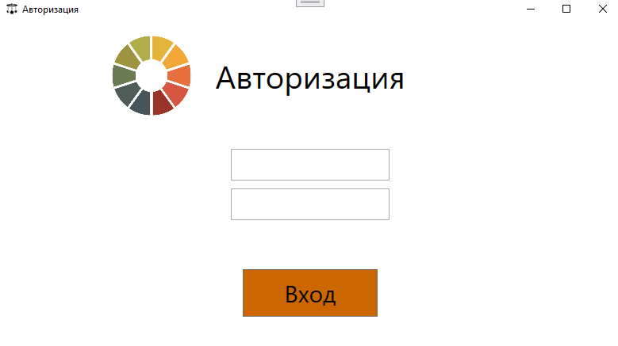

**Рисунок 1. Авторизация в приложении «Decorations»**

Для получения прав доступа к приложению необходимо предварительно

обратиться к администратору.

Для доступа к данным необходимо выполнить авторизацию: указать

логин и пароль, а затем нажать кнопку «Вход».

4.1 Вход в приложение

После авторизации пользователь попадает в окно списка товаров в котором он может просмотреть все товары, добавить, удалить и изменить товар (см. Рисунок 2).

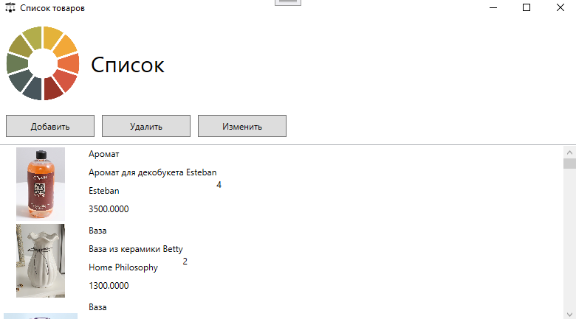

**Рисунок 2. Окно списка товаров**

## 5. Возможные ошибки и рекомендации по устранению

|  |  |
| --- | --- |
| **Описание ошибки** | **Рекомендации по устранению** |
| Неправильно введен пароль. | Указать правильный пароль. |
| Неправильно введен логин. | Указать правильный логин. |